## Betegnyilvántartó modul szerkezete

A kórház betegeinek adminisztrálására, regisztrálására, felvételére szolgáló modul, itt történik a kezelések betegekhez rendelése is. A betegek keresésére is mód van, illetve a számla összegének, tételes listájának előállítására is itt van kialakítva a funkcionalitás.

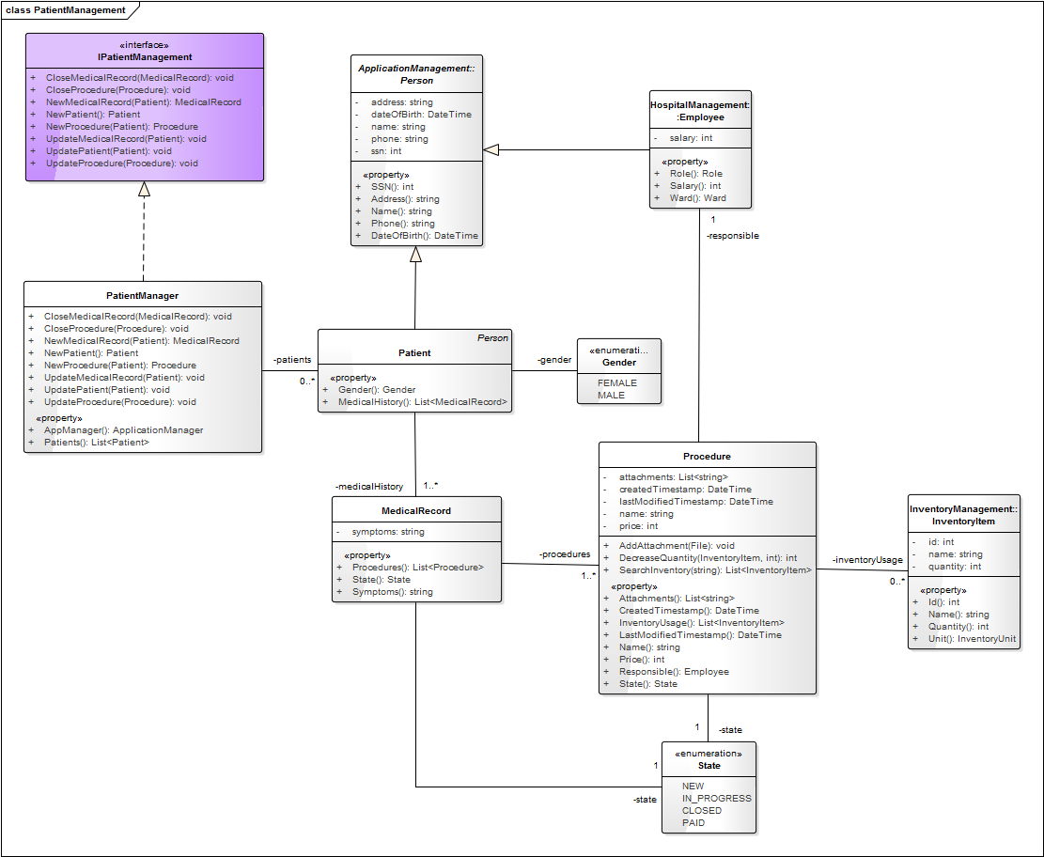

. ábra - Kórház adminisztráció alrendszer osztályai

PatientManager osztály

Az alrendszer aktív osztálya, az alkalmazás futása során a HospitalManager osztályhoz hasonlóan ebből is egyetlen példány készül, és végigköveti az alkalmazás élettartamát.



. ábra – PatientManager osztály

A PatientRegistryWindow ablakban jelenik meg a betegek listája, a PatientManager osztály a listához hozzáadás tényleges megtörténte előtt ellenőrzi, hogy az adott TAJ (SSN) számmal szerepel-e már valaki az adatbázisban, illetve ez alapján lehet célzottan is keresni a listában, amennyiben a beteg már fel van véve kezelésre. A betegekhez kezelést lehet (adott esetben kell) hozzáadni, ennek oka a beteg osztálynál kerül kifejtésre. A kezelések kórtörténetet alkotnak (ez automatikusan létrejön az első kezeléssel), és eljárásokból állnak. Az első eljárás a beteg felvétele, illetve kivizsgálása. Jogosultságtól függően az eljárások eredményét be lehet jegyezni, illetve az eljárásokat, kórtörténetet frissíteni lehet. A beteg részére a számlakiállítást és a zárójelentés elkészítését is ez az osztály végzi a MedicalRecord lezárásakor.

Ezen metódusok meghívását a PatientManager által implementált interfészen keresztül lehet megtenni:



. ábra – PatientManager osztály implementált interfészei

Ezeken kívül (mint később látható lesz) az adattagok beépített metódusait alkalmaztuk, illetve az adatkötés lehetőségeivel éltünk.

Patient osztály (Person osztály), MedicalRecord osztály

A Patient osztály a betegek adatainak tárolására szolgál. Ősosztálya a Person osztály, amely egyben a dolgozóknak is ősosztálya (lásd még HospitalManager osztály). A Patient osztálynak létrehozásakor van egy MedicalHistory nevű List<MedicalRecord> adattagja, egy anamnézis, mely kezdetben rövid ideig üres. A beteg felvételekor a létrejön az első MedicalRecord, benne egy Procedure (pl. Orvosi kivizsgálás, konzultáció) objektummal (bővebben lásd lejjebb). A MedicalRecord objektumok tehát a Procedure objektumok olyan konténerei, amelyek egy egybefüggő tünetegyüttes egyhuzamban történő gyógykezelését igyekeznek lefedni, melyben az első mozzanat az orvosi kivizsgálás és kezdeti diagnózis, az utolsó mozzanat pedig az utolsó kezelés, amely után a beteg (remélhetőleg) gyógyultan távozik a kórházból, ennek megfelelő diagnózissal.

  

. ábra – Patient (Person) osztály, MedicalRecord osztály

Procedure osztály

A MedicalRecord osztályoknak kötelezően van egy List<Procedures> adattagja, amelynek első eleme általában a kezdeti orvosi vizsgálat, vagy konzultáció. A procedure konvencionális adattagokon felül csatolmányokat tartalmazhat, pl. Röntgen, CT vizsgálat képei. Minden Procedure egyedi azonosítóval rendelkezik, amely a kiírás pillanatában hozzá rendelt TimeStamp. Ezen kívül minden Procedure osztályhoz tartozik egy orvos, emellett rendelkezik olyan metódussal, amellyel a felszerelés-szükségletnek (pl. szike, gézlapok) megfelelő InventoryItem-ek számát csökkenti az eszközadatbázisban (lásd InventoryManagement modul).

 

. ábra – Patient (Person) osztály, MedicalRecord osztály

A Procedure és a MedicalRecord osztály ezen kívül egy állapotváltozóval rendelkezik, amely a számla kiállítása, és a kezelések nyomon követése során játszik szerepet.

Betegfelvétel

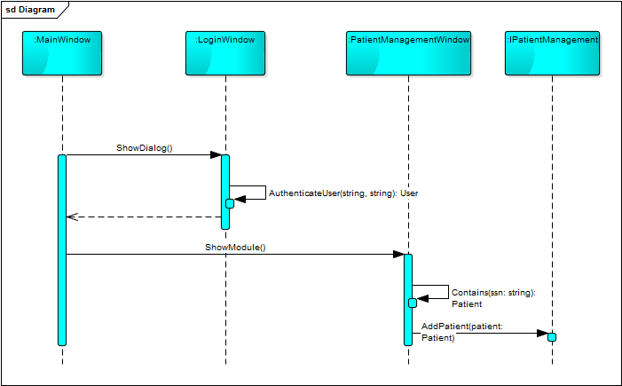

6. ábra – AddPatient() metódus

Sikeres azonosítás után a felhasználó visszakerül a főablak felületére, ahonnan a betegek kezelését választja. A beteg felvételekor annak TAJ-száma alapján jelzi a rendszer, ha a betegek listájában már megtalálható a szám, így nem hoz létre új beteg objektumot, hanem a meglevőhöz lehet hozzáférni (jelen esetben ténylegesen létrejön új felhasználó).

Egészségügyi eljárás eredményének rögzítése 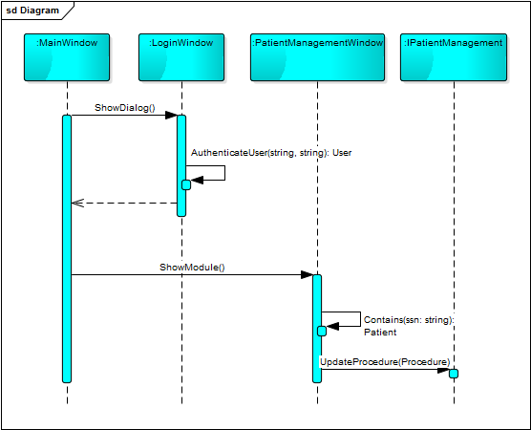

7. ábra - UpdateProcedure() metódus

Sikeres azonosítás után a felhasználó visszakerül a főablak felületére, ahonnan a betegek kezelését választja. A beteg felvételekor annak TAJ-száma alapján jelzi a rendszer, ha a betegek listájában már megtalálható a szám, így nem hoz létre új beteg objektumot, hanem a meglevőhöz lehet hozzáférni. A beteg lezáratlan MedicalRecord-jában megkeresve az eljárást frissíteni lehet pl. annak diagnózisát.

*Egészségügyi eljárás kiírása*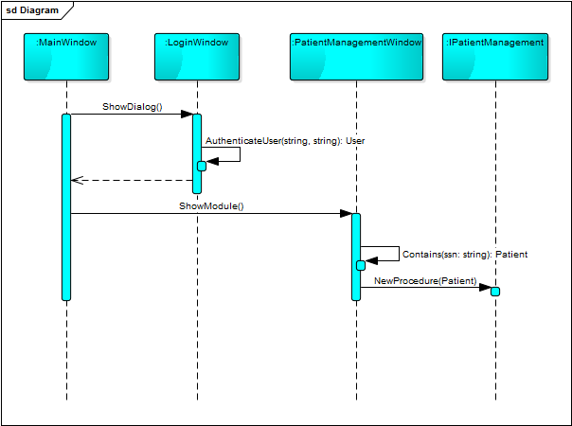

7. ábra - NewProcedure() metódus

Sikeres azonosítás után a felhasználó visszakerül a főablak felületére, ahonnan a betegek kezelését választja. A beteg felvételekor annak TAJ-száma alapján jelzi a rendszer, ha a betegek listájában már megtalálható a szám, így a meglevőhöz hozzá lehet rendelni egy új eljárást.

*Eszköz törlése* 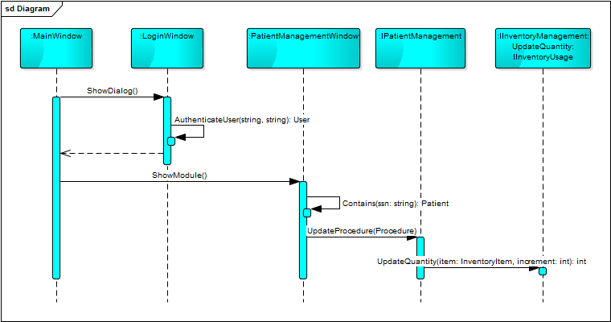

8. ábra - UpdateQuantity

Sikeres azonosítás után a felhasználó visszakerül a főablak felületére, ahonnan a betegek kezelését választja. A beteg felvételekor annak TAJ-száma alapján jelzi a rendszer, ha a betegek listájában már megtalálható a szám, így a meglevőhöz hozzá lehet rendelni egy új eljárást.

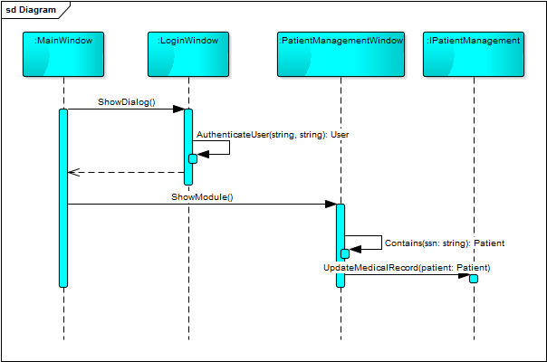

8. ábra - AddUnit() metódus

9. ábra - AddUnit() metódus

10. ábra - AddUnit() metódus

11. ábra - AddUnit() metódus

12. ábra - AddUnit() metódus

13. ábra - AddUnit() metódus

14. ábra - AddUnit() metódus

15. ábra - AddUnit() metódus

16. ábra - AddUnit() metódus

17. ábra - AddUnit() metódus

18. ábra - AddUnit() metódus

19. ábra - AddUnit() metódus

Normálistól eltérő használati esetek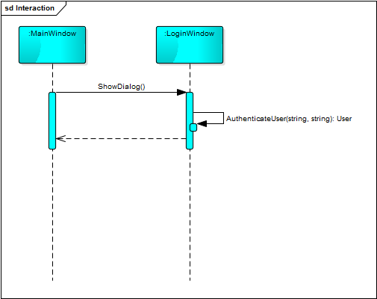

20. ábra – Sikertelen azonosítás